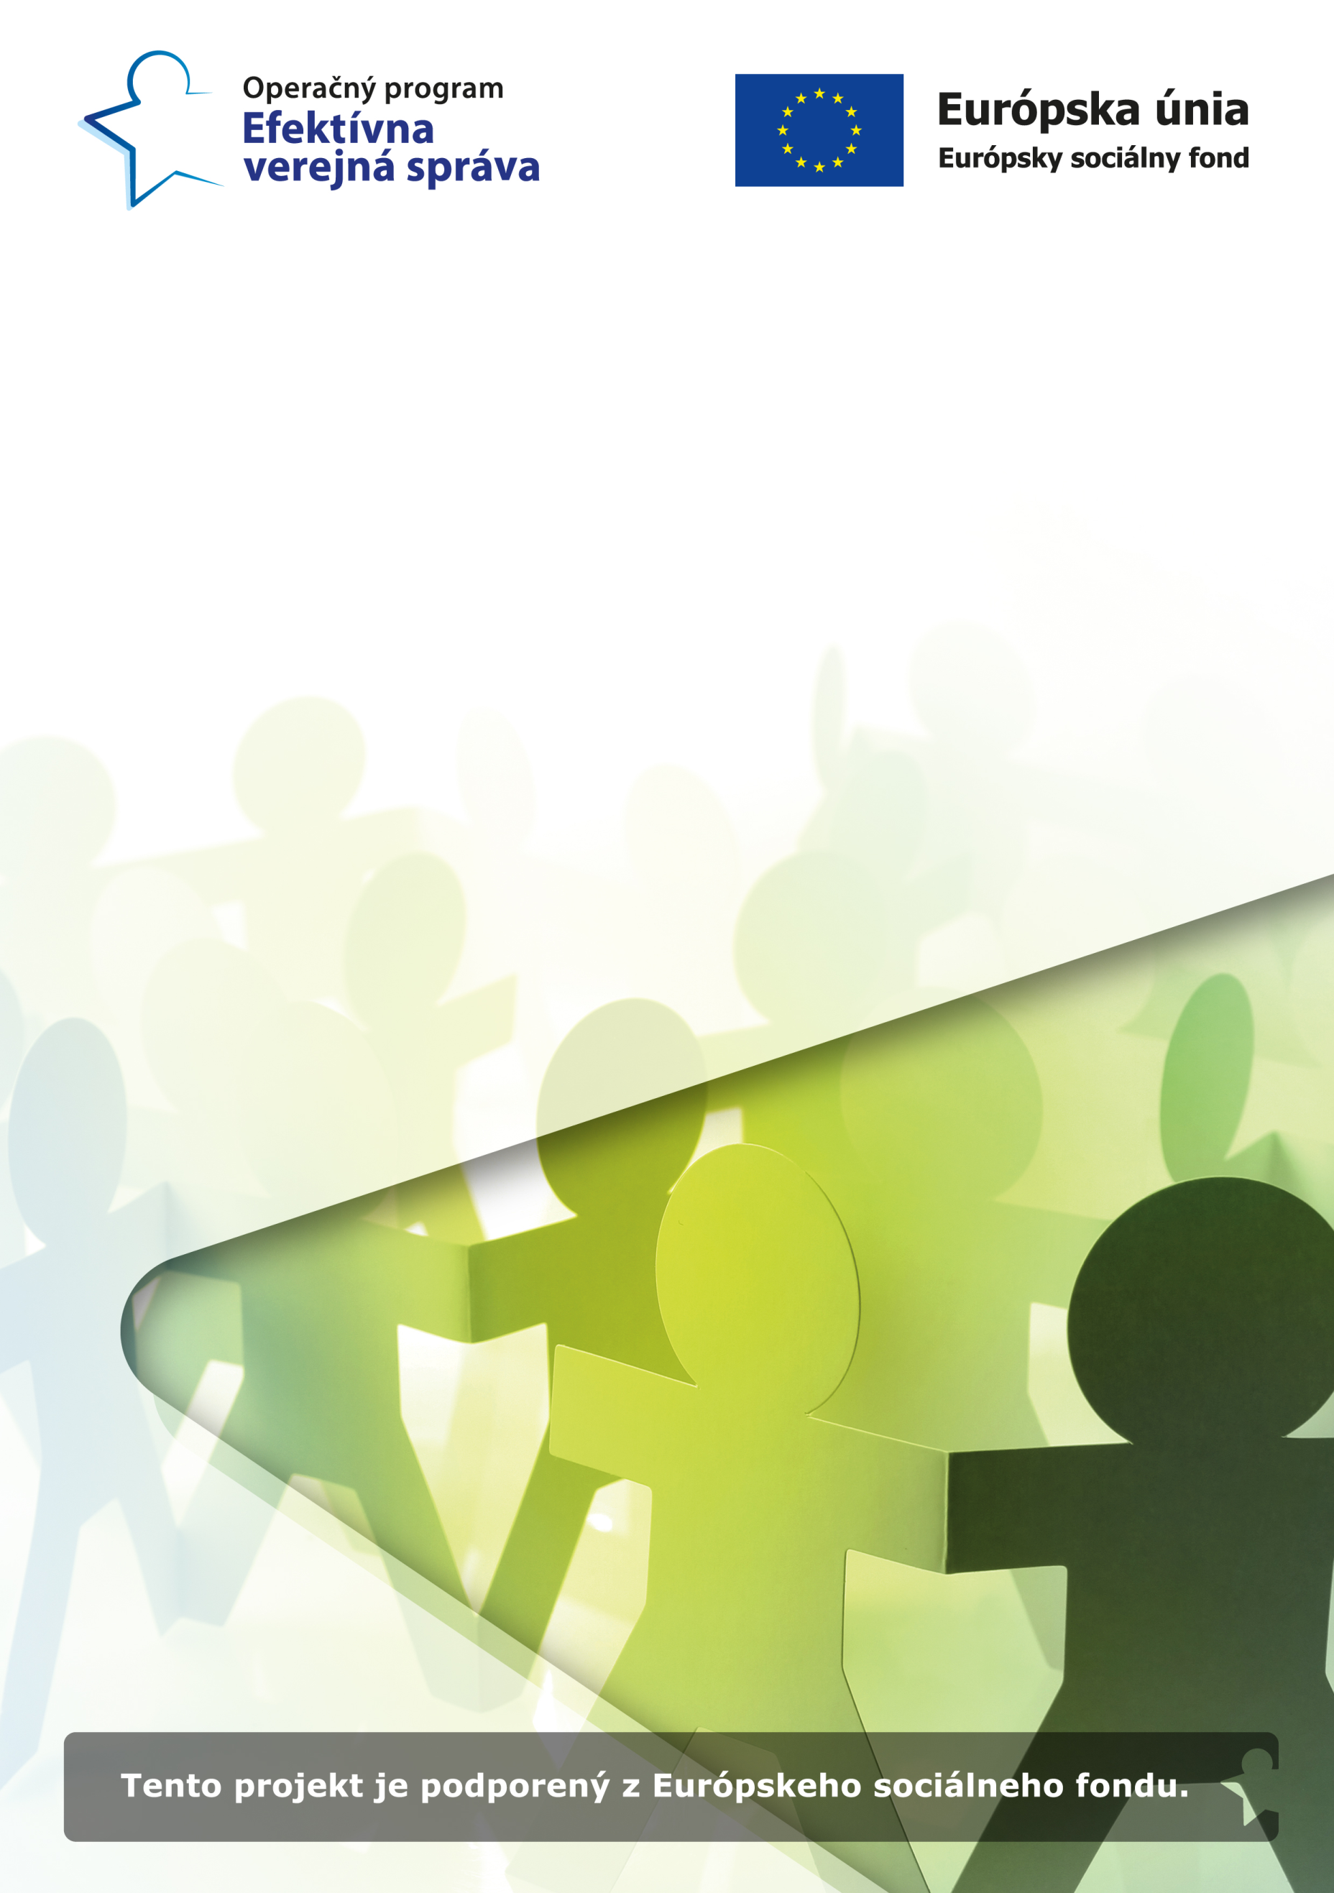

Prijímateľ: Ministerstvo vnútra Slovenskej republiky

Názov projektu:
Zlepšenie prístupu obetí trestných činov k službám a vytvorenie kontaktných bodov pre obete

Pozvánka
na prednášku s názvom
„Ako sa nestať obeťou trestných činov “

Kedy ? 18.02.2020 (utorok) od 14:00 hod
Kde? Kultúrny dom Vrádište

Čo Vás čaká?

Prednáška k danej téme, videá, diskusia, rady a odporúčania.

- Tešíme sa na Vás

